UBND TỈNH BÌNH DƯƠNG

**TRƯỜNG ĐẠI HỌC THỦ DẦU MỘT**

**KHOA KTCN**



BÌNH DƯƠNG, 05/2020

**BÀI TẬP KẾT THÚC HỌC PHẦN**

**LẬP TRÌNH WINDOWNS**

**TÊN ĐỀ TÀI:**

**QUẢN LÝ NHÀ HÀNG**

HỌ TÊN SINH VIÊN: PHAN THẾ NHỰT MSSV:1824801030209

HỌ TÊN SINH VIÊN: CAO VĂN TÂM MSSV:1824801030183

GIẢNG VIÊN HƯỚNG DẪN: **TRẦN VĂN HỮU**

# MỤC LỤC

Giới thiệu 6

Kiến trúc hệ thống 7

Biểu đồ Usecase 8

3.0.Danh sách các use case 8

* 1. Biểu đồ use case toàn hệ thống 11
  2. Biểu đồ tuần tự 12
  3. Biểu đồ tuần tự Đăng nhập 12
  4. Biểu đồ tuần tự Lập hóa đơn 12
  5. Biểu đồ tuần tự Tra cứu thực đơn 13
  6. Biểu tuần tự Tra cứu nhân viên 14
  7. Biểu đồ tuần tự Thống kê doanh thu 15
  8. Biểu đồ tuần tự Thêm nhân viên 15
  9. Biểu đồ tuần tự cập nhật nhân viên 16

3.10.Biểu đồ tuần tự Xóa nhân viên 16

3.11.Biểu đồ tuần tự Thêm thực đơn 17

3.12. Biểu đồ tuần tự Cập nhật thực đơn 17

3.13. Biểu đồ tuần tự Xóa thực đơn 18

3.14. Biểu đồ tuần tự In hóa đơn 18

3.15. Biểu đồ tuần tự Xóa hóa đơn 19

4.Các dòng sự kiện 19

Phân quyền 36

Thiết kế DataBase 37

* 1. Lược đồ quan hệ thực thể 38
  2. Lược đồ 39
  3. Lược đồ chi tiết 39
     1. Bảng chứa thông tin Bàn 39
     2. Bảng chứa thông tin Danh mục 40
     3. Bảng chứa thông tin Hóa đơn 40
     4. Bảng chứa thông tin khu vực 41
     5. Bảng chứa thông tin Lịch sử 41
     6. Bảng chứa thông tin Loai tài khoản 42
     7. Bảng chứa thông tin Lưu tài khoản 42
     8. Bảng chứa thông tin Nhân viên 43
     9. Bảng chứa thông tin Tài Khoản 44

Thiết kế giao diện 45

* 1. Giao diện quản lý nhà hàng 45
     1. Giao diện chính (Trang chủ) 45
     2. Giao diện trang Đăng Nhập 46
     3. Giao diện trang Quản lý nhân viên 46
     4. Giao diện trang Thực đơn 47

8.Đánh giá kết quả 47

9.kết luận 48

**DANH MỤC HÌNH ẢNH**

Hình 2.1. Các thành phần chính của mô hình MVC 7

Hình 2.2..Mô hình tuần tự của MVC 7

Hình 3.1. Biểu đồ use case toàn hệ thống 11

Hình 3.3.Biểu đồ tuần tự Đăng nhập 12

Hình 3.4.Biểu đồ tuần tự Lập hóa đơn 12

Hình 3.5.Biểu đồ tuần tự Tra cứu thực đơn 13

Hình 3.6.Biểu đồ tuần tự Tra cứu nhân viên 14

Hình 3.7.Biểu đồ tuần tự Thống kế doanh thu 15

Hình 3.8.Biểu đồ tuần tự Thêm nhân viên 15

Hình 3.9.Cập nhật nhân viên 16

Hình 3.10.Xóa nhân viên 16

Hình 3.11.Thêm thực đơn 17

Hình 3.12.Cập nhật thực đơn 17

Hình 3.13.Xóa thực đơn 18

Hình 3.14.In hóa đơn 18

Hinh 3.15.Xóa hóa đơn 19

Hình 5..Phân quyền 36

Hình 6.1.Lược đồ quan hệ thực thể 38

Hình 7.1.Giao diện Trang chủ 45

Hình 7.2.Giao diện trang Đăng nhập 46

Hình 7.3.Giao diện trang Nhân viên 46

Hình 7.4.Giao diện trang Quản lý thực đơn 47

# DANH MỤC BẢNG

Bảng 3.0. Mô tả use case 8

Bảng 5. Phân quyền 36

Bảng 6.3.Lược đồ tổng quan 38

Bảng 6.3.1. Bảng Bàn 39

Bảng 6.3.2.Bảng Danh mục 40

Bảng 6.3.3..Bảng hóa đơn 40

Bảng 6.3.4.Bảng khu vực 41

Bảng 6.3.5.Bảng Lịch sử 41

Bảng 6.3.6..Bảng Loại tài khoản 42

Bảng 6.3.7.Bảng lưu tài khoản 42

Bảng 6.3.8..Bảng Nhân viên 43

Bảng 6.3.9. Bảng Tài khoản 44

Bảng 6.3.10.Bảng thực đơn 45

# Giới thiệu

Trong thời đại ngày nay, Công nghệ thông tin đang được phát triển mạnh mẽ, nhanh chóng và xâm nhập vào nhiều lĩnh vực khoa học, kỹ thuật cũng như trong cuộc sống. Nó trở thành công cụ đắc lực trong nhiều ngành nghề như giao thông, quân sự, y học..... và đặc biệt trong công tác quản lý nói chung và Quản Lý Nhà Hàng nói riêng.

Theo hiện trạng nêu trên, các nhà hàng cần áp dụng công nghệ vào việc quản lý, thanh toán hóa đơn khách hàng. Việc sử dụng một phần mềm chuyên nghiệp trong các nghiệp vụ của nhà hàng sẽ làm tăng khả năng quản lý, nhanh chóng và chính xác trong khâu thanh toán

# Kiến trúc hệ thống

*Kiến trúc mô hình MVC*

Trong kiến trúc MVC, một đối tượng đồ họa người dùng(GUI Compone nt) bao gồm 3 thành phần cơ bản: Model, View, và Controller. Model có trách nhiệm đối với toàn bộ dữ liệu cũng như trạng thái của đối tượng đồ họa. View chính là thể hiện trực quan của Model, hay nói cách khác chính là giao diện của đối tượng đồ họa. Và Controller điều khiển việc tương tác giữa đối tượng đồ họa với người sử dụng cũng như những đối tượng khác.

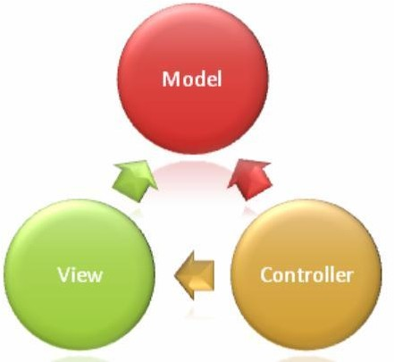

***Hình 2.1.*** *Các thành phần chính của mô hình MVC*

Khi người sử dụng hoặc những đối tượng khác cần thay đổi trạng thái của đối tượng đồ họa, nó sẽ tương tác thông qua Controller của đối tượng đồ họa. Controller sẽ thực hiện việc thay đổi trên Model. Khi có bất kỳ sự thay đổi nào xảy ra ở Model, nó sẽ phát thông điệp ( broadcast message) thông báo cho View và Controller biết. Nhận được thông điệp từ Model, View sẽ cập nhật lại thể hiện của mình, đảm bảo rằng nó luôn là thể hiện trực quan chính xác của Model. Còn Controller, khi nhận được thông điệp từ

Model, sẽ có những tương tác cần thiết phản hồi lại người sử dụng hoặc các đối tượng khác

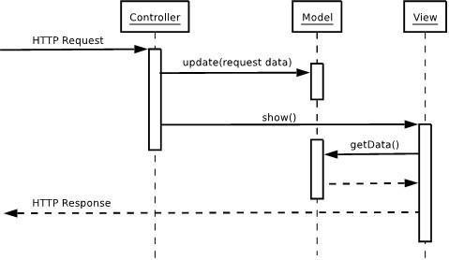

***Hình 2.2.****.Mô hình tuần tự của MVC*

# Biểu đồ Usecase

# 3.0.Danh sách các use case

***Bảng 3.0.*** *Mô tả use case*

|  |  |  |  |
| --- | --- | --- | --- |
| STT | Usecase | Ý nghĩa | Actor |
| 1 | đăng nhập hệ thống | Quản lý hoặc thu ngân được hệ thống nhận diện. | Quản lý, Thu ngân. |
| 2 | Lập hóa đơn | hóa đơn thanh toán tiền khách hàng | Quản lý, Thu ngân |
| 3 | Tra cứu thực đơn | Hiển thị kết quả tra cứu thông tin thực đơn | Quản lý, Thu ngân. |

|  |  |  |  |
| --- | --- | --- | --- |
| 4 | Thống kê doanh thu. | Thống kê thành công doanh thu | Quản lý, Thu ngân |
| 5 | Thêm nhân viên | Thông tin nhân viên mới được ghi nhận vào hệ thống | Quản lý |
| 6 | Cập nhật thông tin nhân viên | Cập nhật thành công thông tin nhân viên. | Quản lý |
| 7 | Xóa nhân viên | Xóa thành công nhân viên | Quản lý |
| 8 | Thêm thực đơn | Thêm thành công thực đơn | Quản lý |
| 9 | Cập nhật thông tin thực đơn | Cập nhật thành công thông tin thực đơn | Quản lý |

|  |  |  |  |
| --- | --- | --- | --- |
| 10 | Xóa thực đơn | Xóa thành công thực đơn | Quản lý |
| 11 | In hóa đơn | In thành công hóa đơn | Quản lý |

|  |  |  |  |
| --- | --- | --- | --- |
| 12 | Xóa hóa đơn | Xóa thành công hóa đơn | Quản lý |

# 3.1.Biểu đồ use case toàn hệ thống

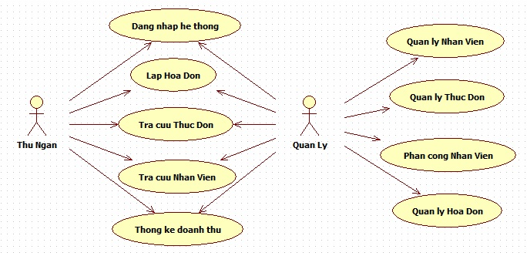

***Hình 3.1.*** *Biểu đồ use case toàn hệ thống*

# 3.2.Sơ đồ tuần tự

# 3.3.Đăng Nhập

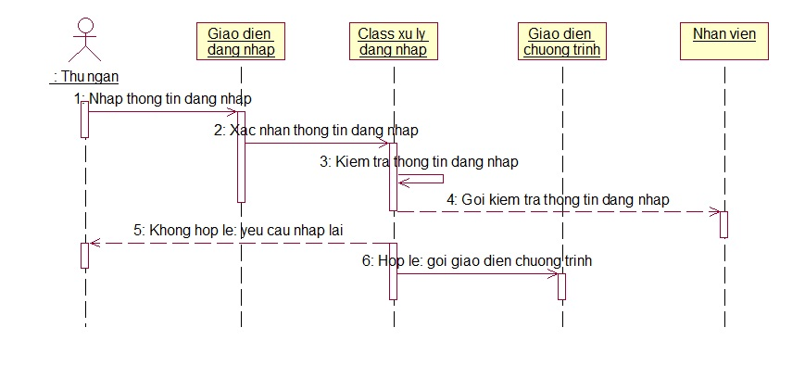

***Hình 1.3.*** Sơ đồ tuần tự – Đăng nhập

# 3.4.Lập Hóa Đơn

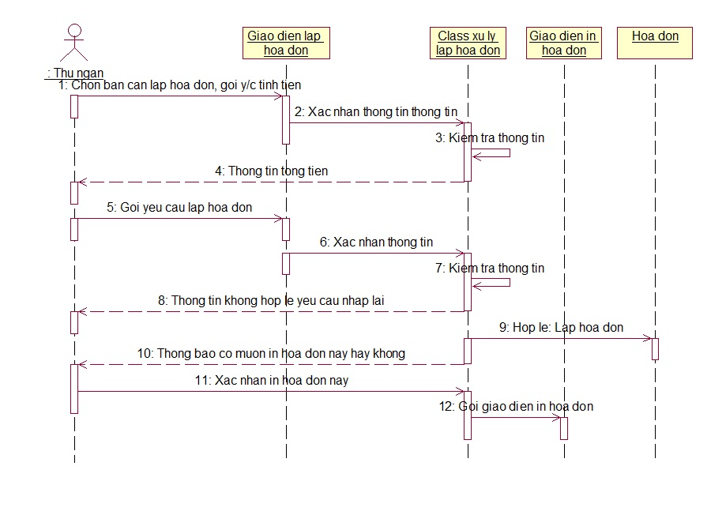

***Hình 1.4.*** Sơ đồ tuần tự – Chức năng lập hóa đơn

# 3.5.Tra cứu thực đơn

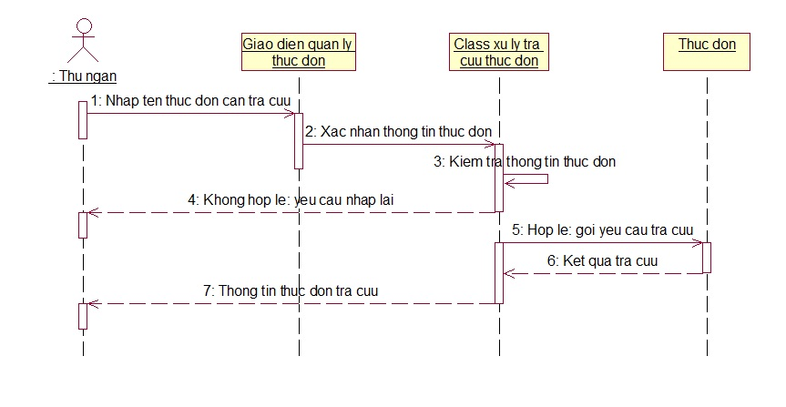

***Hình 1.5.*** Sơ đồ tuần tự – Tra cứu thực đơn

# 3.6.Tra cứu nhân viên

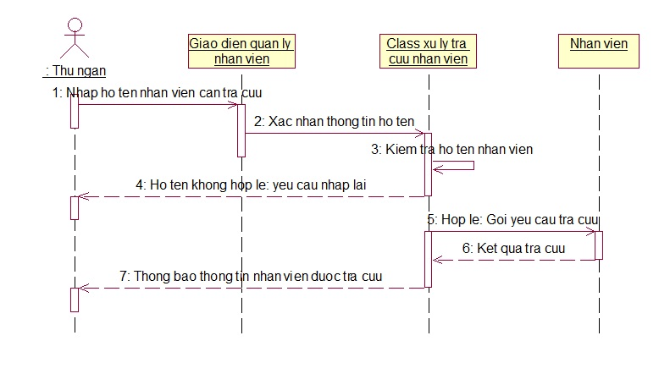

***Hình 1.6.*** Sơ đồ tuần tự – Tra cứu nhân viên

# 3.7.Thống kê doanh thu

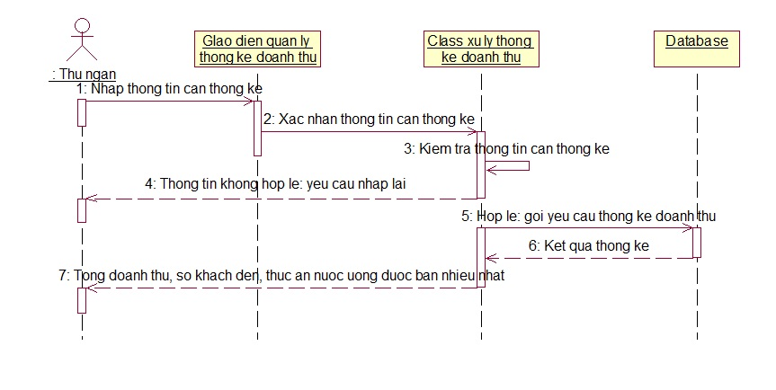

***Hình 1.7.*** Sơ đồ tuần tự – Thống kê doanh thu

# 3.8.Thêm nhân viên

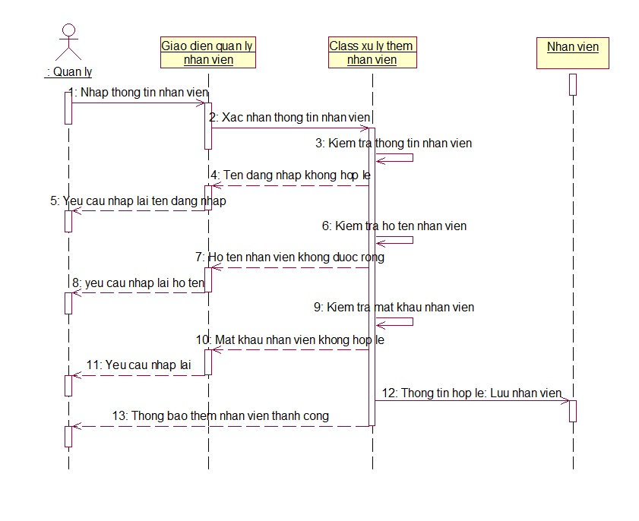

***Hình 1.8.*** Sơ đồ tuần tự – Thêm nhân viên

# 3.9.Cập nhật nhân viên

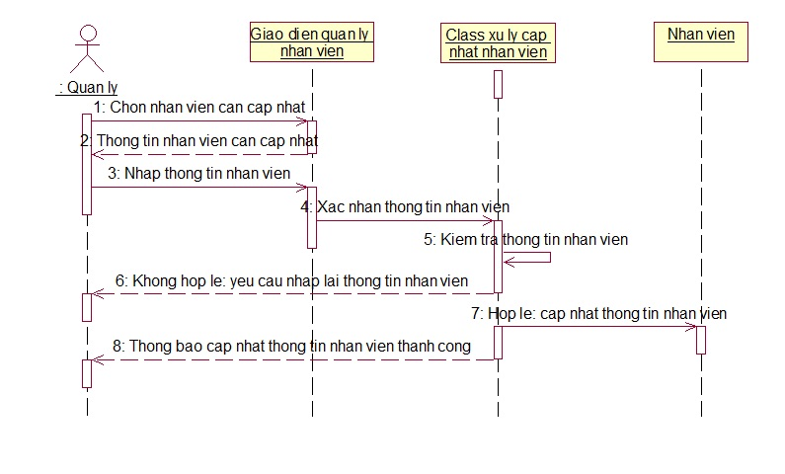

***Hình 1.9.*** Sơ đồ tuần tự – Cập nhật nhân viên

# 3.10.Xóa nhân viên

# 8

***Hình 1.10.*** Sơ đồ tuần tự – Xóa Nhân Viên

# 3.11.Thêm thực đơn

# 9

***Hình 1.10.*** Sơ đồ tuần tự – Xóa Nhân Viên

# 3.12.Cập nhật Thực đơn

# 10

***Hình 1.11.*** Sơ đồ tuần tự – Xóa Nhân Viên

# 3.13.Xóa thực đơn

# 11

# Hình 1.12.Xóa Thực đơn

# 3.14.In hóa đơn

# 14

# Hình 1.14.In hóa đơn

# 3.15.Xóa hóa đơn

# 15

# Hình 1.15.Xóa hóa đơn

# 4. Các dòng sự kiện

# Dòng sự kiện:

* ***Dòng sự kiện chính:***
* Quản lý hoặc Thu ngân yêu cầu hệ thống cho đăng nhập.
* Hệ thống yêu cầu Quản lý hoặc Thu ngân nhập thông tin đăng nhập.
* Quản lý hoặc Thu ngân nhập thông tin đăng nhập.
* Hệ thống xác nhận thông tin đăng nhập và thông báo kết quả.
* ***Dòng sự kiện khác:***
  + - Nếu trong quá trình thực hiện hệ thống bị dừng bất ngờ:
    - Quản lý hoặc Thu ngân khởi động lại hệ thống.
    - Hệ thống hủy bỏ các thao tác trước đó và trở về trạng thái hoạt động bình thường.
    - Nếu Quản lý hoặc Thu ngân không nhập tên đăng nhập:
    - Hệ thống thông báo: “Tên đăng nhập không được rỗng!”.
    - Quản lý hoặc Thu ngân nhập lại tên đăng nhập.
    - Nếu Quản lý hoặc Thu ngân không nhập mật khẩu:
    - Hệ thống thông báo: “Mật khẩu không được rỗng!”.
    - Quản lý hoặc Thu ngân nhập lại mật khẩu.
    - Nếu Quản lý hoặc Thu ngân nhập không đúng thông tin đăng nhập:
    - Hệ thống thông báo: “Tên đăng nhập hoặc mật khẩu không chính xác!”.
    - Quản lý hoặc Thu ngân nhập lại thông tin đăng nhập.

Nếu Quản lý hoặc Thu ngân chọn Hủy Bỏ, hệ thống thoát khỏi chương trình.

**Các yêu cầu đăc biệt:** không có.

# Trạng thái hệ thống trước khi thực hiện use case: không có

**Trạng thái hệ thống sau khi thực hiện use case:** Quản lý,Thu ngân đã đăng nhập hệ thống.

**Điểm mở rộng:** không có.

**Tóm tắt**: use case này mô tả Đăng nhập hệ thống

* **Actor:** Quản lý, Thu ngân..

# Dòng sự kiện:

* ***Dòng sự kiện chính:***
* Quản lý hoặc Thu ngân yêu cầu lập hóa đơn.
* Hệ thống hiển thị danh sách bàn đã gọi món lưu trong hệ thống.
* Hệ thống yêu cầu Quản lý hoặc Thu ngân chọn bàn cần thanh toán.
* Quản lý hoặc Thu ngân nhập thông tin nhân viên tiếp tân, yêu cầu hệ thống thanh toán tổng tiền và lập hóa đơn.
* Hệ thống ghi nhận thông tin hóa đơn, thông báo kết quả và in hóa đơn (nếu có yêu cầu).
* ***Dòng sự kiện khác:***
* Nếu trong quá trình thực hiện hệ thống bị dừng bất ngờ:
* Quản lý hoặc Thu ngân khởi động lại hệ thống.
* Hệ thống hủy bỏ các thao tác trước đó và trở về trạng thái bình thường.
* Nếu chưa có thông tin bàn gọi món trong hệ thống:
* Quản lý hoặc Thu ngân yêu cầu hệ thống cho nhập thông tin gọi món.
* Hệ thống thực hiện chức năng *Gọi Món.*
* Nếu Quản lý hoặc Thu ngân không yêu cầu hệ thống tính tổng tiền:
* Hệ thống thông báo: “Chưa tính tổng tiền!”.
* Quản lý hoặc Thu ngân yêu cầu hệ thống thanh toán tổng tiền hóa đơn.
* Nếu Quản lý hoặc Thu ngân không đồng ý in hóa đơn:
* Hệ thống không thực hiện in hóa đơn.

**Các yêu cầu đăc biệt:** không có.

# Trạng thái hệ thống trước khi thực hiện use case: không có.

**Trạng thái hệ thống sau khi thực hiện use case:** Quản lý hoặc Thu ngân được hệ thống nhận diện và ủy quyền sử dụng hệ thống

**Điểm mở rộng:** không có.

**Tóm tắt:** use case này mô tả một hóa đơn thanh toán tiền khách hàng được lập

**Actor:** Quản lý thu ngân

# Dòng sự kiện:

* ***Dòng sự kiện chính:***
  + - * Quản lý hoặc Thu ngân yêu cầu chức năng tra cứu thực đơn theo tên thực đơn.
      * Hệ thống yêu cầu Quản lý hoặc Thu ngân nhập thông tin tên thực đơn.
      * Hệ thống hiển thị kết quả tra cứu thực đơn theo tiêu chí tra cứu (tên thực đơn).
      * ***Dòng Sự kiện khác:***
      * Nếu trong quá trình thực hiện hệ thống bị dừng bất ngờ:
      * Quản lý hoặc Thu ngân khởi động lại hệ thống.
      * Hệ thống hủy bỏ các thao tác trước đó và trở về trạng thái hoạt động bình thường.
      * Nếu Quản lý hoặc Thu ngân không nhập tên thực đơn tra cứu:
      * Hệ thống thông báo: “Chưa nhập tên thực đơn cần tra cứu!”.
      * Quản lý hoặc Thu ngân nhập tên thực đơn cần tra cứu.
      * Quản lý hoặc Thu ngân có thể không nhập tên thực đơn.

**Các yêu cầu đăc biệt:** không có.

# Trạng thái hệ thống trước khi thực hiện use case: không có.

**Trạng thái hệ thống sau khi thực hiện use case:** Hiển thị kết quả tra cứu thông tin thực đơn theo tên thực đơn

**Điểm mở rộng:** không có.

**Tóm tắt:** use case này mô tả Quản lý,Thu ngân tra cứu thực đơn

**Actor:** Quản lý, Thu ngân.

# Dòng sự kiện:

* ***Dòng sự kiện chính:***
* Quản lý hoặc Thu ngân yêu cầu chức năng tra cứu thông tin nhân viên theo họ tên nhân viên.
* Hệ thống yêu cầu Quản lý hoặc Thu ngân nhập họ tên nhân viên cần tra cứu.
* Hệ thống hiển thị kết quả tra cứu nhân viên theo tiêu chí tra cứu (tên nhân viên).
* ***Dòng sự kiện khác:***
* Nếu trong quá trình thực hiện hệ thống bị dừng bất ngờ:
* Quản lý hoặc Thu ngân khởi động lại hệ thống.
* Hệ thống hủy bỏ các thao tác trước đó và trở về trạng thái hoạt động bình thường.
* Nếu Quản lý hoặc Thu ngân không nhập tên nhân viên cần tra cứu:
* Hệ thống thông báo: “Chưa nhập tên nhân viên cần tra cứu!”.
* Quản lý hoặc Thu ngân nhập tên nhân viên cần tra cứu.
* Quản lý hoặc Thu ngân có thể không nhập tên nhân viên

**Các yêu cầu đăc biệt:** không có.

# Trạng thái hệ thống trước khi thực hiện use case: Không có

**Trạng thái hệ thống sau khi thực hiện use case:** Hiển thị kết quả tra cứu thông tin nhân viên theo họ tên nhân viên

**Điểm mở rộng:** không có.

*1.6.Đặc tả use case tra cứu thông tin nhân viên*

**Tóm tắt:** Use case này mô tả cách Quản lý. Thu ngân tra cứu thông tin nhân viên

**Actor:**Quản lý,Thu ngân.

# Dòng sự kiện:

* ***Dòng sự kiện chính:***
* Quản lý hoặc Thu ngân yêu cầu chức năng thống kê doanh thu.
* Quản lý hoặc Thu ngân chọn tiêu chí để thống kê, các tiêu chí bao gồm: ngày, tháng -năm, khoảng ngày và nhập thông tin theo tiêu chí đã chọn.
* Hệ thống thống kê doanh thu theo tiêu chí đã chọn và trả về kết quả (tổng --doanh thu; số khách đến; thực đơn, thức uống được bán nhiều nhất).
  + - ***Dòng sự kiện khác:***
    - Nếu trong quá trình thực hiện hệ thống bị dừng bất ngờ:
    - Quản lý hoặc Thu ngân khởi động lại hệ thống.
    - Hệ thống hủy bỏ các thao tác trước đó và trở về trạng thái hoạt động bình thường.
    - Nếu Quản lý hoặc Thu ngân không nhập thông tin theo tiêu chí thống kê đã chọn:
    - Nếu Quản lý hoặc Thu ngân không chọn ngày, hệ thống thông báo: “Mời chọn ngày cần thống kê!”.
    - Nếu Quản lý hoặc Thu ngân không chọn tháng và năm, hệ thống thông báo: “Mời chọn tháng cần thống kê!”.
    - Nếu Quản lý hoặc Thu ngân không chọn mốc ngày thống kê (thống kê theo khoảng ngày), hệ thống thông báo: “Chưa chọn mốc ngày thống kê!”.
    - Quản lý hoặc Thu ngân có thể không nhập các thông tin tiêu chí thống kê..

**Các yêu cầu đăc biệt:** không có.

# Trạng thái hệ thống trước khi thực hiện use case: không cóTrạng thái hệ thống sau khi thực hiện use case: Thống kê thành công doanh thu

**Điểm mở rộng:** không có.

**Tóm tắt:** use case này mô tả cách Quản lý thu ngân thống kê doanh thu bán hàng.

**Actor:** Quản lý, Thu ngân.

# Dòng sự kiện:

* + - ***Dòng sự kiện chính:***
* Quản lý yêu cầu chức năng thêm nhân viên.
* Hệ thống yêu cầu Quản lý nhập thông tin nhân viên mới.
* Thông tin nhân viên gồm: Quyền, Họ tên nhân viên, Ngày sinh, Tên đăng nhập, Mật khẩu, Xác nhận mật khẩu.
* Nếu Quyền của nhân viên mới là Tiếp Tân:
* Hệ thống yêu cầu Quản lý nhập Họ tên nhân viên, Ngày sinh (không nhập Tên đăng nhập, Mật khẩu và Xác nhận mật khẩu).
* Nếu Quyền của nhân viên mới là Thu Ngân:
* Hệ thống yêu cầu Quản lý nhập Họ tên nhân viên, Ngày sinh, Tên đăng nhập, Mật khẩu, Xác nhận mật khẩu.
* Quản lý nhập thông tin nhân viên mới và yêu cầu hệ thống ghi nhận.
* Hệ thống ghi nhận thông tin nhân viên mới và thông báo kết quả.
* ***Dòng sự kiện khác:***
* Nếu Quyền của nhân viên mới là Tiếp Tân:
  + - Nếu trong quá trình thực hiện hệ thống bị dừng bất ngờ:
    - Quản lý khởi động lại hệ thống.
    - Hệ thống hủy các thao tác trước đó và trở về trạng thái hoạt động bình thường.
    - Nếu Quản lý không nhập Họ tên nhân viên:
* Hệ thống thông báo “Họ tên nhân viên không được rỗng!”.
* Quản lý nhập họ tên nhân viên cần thêm.
  + - Nếu Quản lý không nhập Ngày sinh:
    - Hệ thống thông báo “Ngày sinh không được rỗng!”.
    - Quản lý nhập ngày sinh nhân viên cần thêm.
    - Quản lý có thể không nhập thông tin nhân viên mới.
* **Nếu Quyền của nhân viên mới là Thu Ngân:**
* Nếu trong quá trình thực hiện hệ thống bị dừng bất ngờ:
* Quản lý khởi động lại hệ thống.
* Hệ thống hủy các thao tác trước đó và trở về trạng thái hoạt động bình thường.
* Nếu Quản lý không nhập Họ tên nhân viên:
* Hệ thống thông báo “Họ tên nhân viên không được rỗng!”.
* Quản lý nhập họ tên nhân viên cần thêm.
* Nếu Quản lý không nhập Ngày sinh:
* Hệ thống thông báo “Ngày sinh không được rỗng!”.
* Quản lý nhập ngày sinh nhân viên cần thêm.
* Nếu Quản lý không nhập Tên đăng nhập hoặc Tên đăng nhập nhỏ hơn 6 ký tự hoặc lớn hơn 20 ký tự:
* Hệ thống thông báo “Tên đăng nhập phải lớn hơn 5 và nhỏ hơn 21 ký tự!”.
* Quản lý nhập lại Tên đăng nhập.
* Nếu Quản lý không nhập Mật khẩu hoặc Mật khẩu nhỏ hơn 6 ký tự hoặc lớn hơn 20 ký tự:
* Hệ thống thông báo “Mật khẩu phải lớn hơn 5 và nhỏ hơn 21 ký tự!”.
* Quản lý nhập lại Mật khẩu.
* Nếu Quản lý không nhập Xác nhận mật khẩu hoặc Xác nhận mật khẩu không trùng với Mật khẩu:
* Hệ thống thông báo “Mật khẩu không trùng!”.
* Quản lý nhập lại Xác nhận mật khẩu.
  + Quản lý có thể không nhập thông tin nhân viên mới

**Các yêu cầu đăc biệt:** không có.

# Trạng thái hệ thống trước khi thực hiện use case: không có.

**Trạng thái hệ thống sau khi thực hiện use case:** Thông tin nhân viên mới được ghi nhận vào hệ thống

**Điểm mở rộng:** không có.

**Tóm tắt:** use case này mô tả cách thêm nhân viên

**Actor:** Quản lý.

# Dòng sự kiện:

* + - ***Dòng sự kiện chính:***
* Quản lý yêu cầu chức năng cập nhật thông tin nhân viên.
* Hệ thống hiển thị danh sách nhân viên có trong hệ thống.
* Quản lý chọn nhân viên cần cập nhật thông tin.
* Hệ thống hiển thị thông tin nhân viên vừa được chọn.
* Quản lý nhập những thông tin muốn cập nhật và yêu cầu hệ thống ghi nhận.
  + - ***Dòng sự kiện phụ:***
    - Nếu trong quá trình thực hiện hệ thống bị dừng bất ngờ:
    - Quản lý khởi động lại hệ thống.
    - Hệ thống hủy các thao tác trước đó và trở về trạng thái hoạt động bình thường.
    - Nếu Họ tên nhân viên rỗng:
    - Hệ thống thông báo “Họ tên nhân viên không được rỗng!”.
    - Quản lý nhập Họ tên nhân viên.
    - Nếu Ngày sinh rỗng:
    - Hệ thống thông báo “Ngày sinh không được rỗng!”.
    - Quản lý nhập Ngày sinh.
    - Nếu Tên đăng nhập rỗng hoặc Tên đăng nhập nhỏ hơn 6 ký tự hoặc lớn hơn 20 ký tự:
    - Hệ thống thông báo “Tên đăng nhập phải lớn hơn 5 và nhỏ hơn 21 ký tự!”.
    - Quản lý nhập Tên đăng nhập.
    - Nếu Mật khẩu rỗng hoặc Mật khẩu nhỏ hơn 6 ký tự hoặc lớn hơn 20 ký tự:
    - Hệ thống thông báo “Mật khẩu phải lớn hơn 5 ký tự và nhỏ hơn 21 ký tự!”.
    - Quản lý nhập Mật khẩu.
    - Nếu Xác nhận mật khẩu rỗng hoặc khác Mật khẩu:

Hệ thống thông báo “Mật khẩu không trùng!”.

Quản lý nhập Xác nhận mật khẩu.

Quản lý có thể không

**Các yêu cầu đăc biệt:** không có.

# Trạng thái hệ thống trước khi thực hiện use case: không có.

**Trạng thái hệ thống sau khi thực hiện use case:** Xóa thành công nhân viên thị

**Điểm mở rộng:** không có.

1.10.Đặc tả use case Xóa nhân viên

**Tóm tắt:** use case này mô tả cách xóa nhân viên

**Actor:** Quản lý.

# Dòng sự kiện:

* + **Dòng sự kiện chính:**
  + Quản lý yêu cầu chức năng thêm hóa đơn.
  + Hệ thống yêu cầu Quản lý nhập thông tin thực đơn mới.
  + Quản lý nhập thông tin thực đơn cần thêm và yêu cầu hệ thống ghi nhận.
  + Hệ thống ghi nhận thông tin thực đơn và thông báo kết quả.
  + **Dòng sự kiện khác:**
* Nếu trong quá trình thực hiện hệ thống bị dừng bất ngờ:
  + Quản lý khởi động lại hệ thống.
  + Hệ thống hủy các thao tác trước đó và trở về trạng thái hoạt động bình thường.
* Nếu Quản lý không nhập Tên thực đơn:
* Hệ thống thông báo “Chưa nhập tên thực đơn!”.
* Quản lý nhập Tên thực đơn.
* Nếu Tên thực đơn trùng với Tên thực đơn đã có trong hệ thống:
  + Hệ thống thông báo “Thực đơn này đã có!”.
* Nếu Quản lý không nhập Đơn giá:
  + Hệ thống thông báo “Chưa nhập đơn giá!”.
  + Quản lý nhập Đơn giá.
* Nếu kiểu dữ liệu Đơn giá không chính xác:
  + Hệ thống thông báo “Kiểu dữ liệu nhập đơn giá không chính xác! Vui lòng nhập lại đơn giá!”.
  + Quản lý nhập lại Đơn giá.
* Nếu Quản lý không nhập Ngày áp dụng giá:
  + Hệ thống thông báo “Chưa nhập ngày áp dụng đơn giá!”.
  + Quản lý nhập Ngày áp dụng đơn giá.
* Nếu Quản lý không nhập Đơn vị tính:
* Hệ thống thông báo “Chưa nhập đơn vị tính!”.
* Quản lý nhập Đơn vị tính.
* Quản lý có thể không nhập thông tin thực đơn

**Các yêu cầu đăc biệt:** không có.

# Trạng thái hệ thống trước khi thực hiện use case: không có.

**Trạng thái hệ thống sau khi thực hiện use case:** Thêm thành công thực đơn.

**Điểm mở rộng:** không có.

**Tóm tắt:** use case này mô tả cách thêm thực đơn

**Actor:** Quản lý.

# Dòng sự kiện:

* ***Dòng sự kiện chính:***
  + Quản lý yêu cầu chức năng cập nhật thông tin thực đơn.
  + Hệ thống hiển thị danh sách loại thực đơn, yêu cầu Quản lý chọn loại thực đơn hoặc nhập tên thực đơn tra cứu (mục 3.3.3. Use case Tra cứu thực đơn) để chọn thực đơn cần cập nhật.
  + Quản lý chọn thực đơn cần cập nhật.
* Hệ thống hiển thị thông tin thực đơn được chọn.
* Quản lý nhập thông tin cần cập nhật và yêu cầu hệ thống ghi nhân.
* Hệ thống ghi nhận thông tin thực đơn được cập nhật và thông báo kết quả.
  + ***Dòng sự kiện khác:***
* Nếu trong quá trình thực hiện hệ thống bị dừng bất ngờ:
* Quản lý khởi động lại hệ thống.
* Hệ thống hủy các thao tác trước đó và trở về trạng thái hoạt động bình thường.
* Nếu Quản lý không nhập Tên thực đơn:
* Hệ thống thông báo “Chưa nhập tên thực đơn!”.
* Quản lý nhập Tên thực đơn.
* Nếu Tên thực đơn trùng với Tên thực đơn đã có trong hệ thống:
* Hệ thống thông báo “Tên thực đơn bị trùng!”.
* Nếu Quản lý không nhập Đơn giá hoặc kiểu dữ liệu Đơn giá không đúng:
* Hệ thống thông báo “Chưa nhập đơn giá hoặc kiểu dữ liệu đơn giá không đúng!”.
* Quản lý nhập Đơn giá.
* Nếu Đơn giá nhỏ hơn 0:
* Hệ thống thông báo “Đơn giá phải lớn hơn 0!”.
* Quản lý nhập Đơn giá.
* Nếu Quản lý không nhập Ngày áp dụng giá:
* Hệ thống thông báo “Chưa nhập ngày áp dụng giá!”.
* Quản lý nhập Ngày áp dụng giá.
* Nếu Quản lý không nhập Đơn vị tính:
* Hệ thống thông báo “Chưa nhập đơn vị tính!”.
* Quản lý nhập Đơn vị tính.
  + Quản lý có thể không nhập thông tin thực đơn

**Các yêu cầu đăc biệt:** không có.

# Trạng thái hệ thống trước khi thực hiện use case: không có.

**Trạng thái hệ thống sau khi thực hiện use case:** Cập nhật thành công thông tin thực đơn

**Điểm mở rộng:** không có.

**Tóm tắt:** use case này mô tả cách Quản lý cập nhật thực đơn

**Actor:** Quản lý.

# Dòng sự kiện:

***Dòng sự kiện chính***

Quản lý yêu cầu chức năng xóa thực đơn.

Hệ thống hiển thị danh sách loại thực đơn, yêu cầu Quản lý chọn loại thực đơn hoặc nhập tên thực đơn tra cứu (mục 3.3.3. Use case Tra cứu thực đơn) để chọn thực đơn cần xóa.

Quản lý chọn thực đơn cần xóa và yêu cầu hệ thống thực hiện xóa thực đơn đã chọn.

Hệ thống thực hiện xóa thực đơn được chọn và thông báo kết quả.

***Dòng sự kiện khác:***

* Nếu trong quá trình thực hiện hệ thống bị dừng bất ngờ:
* Quản lý khởi động lại hệ thống.
* Hệ thống hủy các thao tác trước đó và trở về trạng thái hoạt động bình thường.
* Nếu Quản lý chọn thực đơn đã có trong danh sách gọi món hoặc trong chi tiết hóa đơn:
* Hệ thống thông báo “Thực đơn đã được gọi món hoặc có trong hóa đơn. Không thể xóa!!!”.
* Nếu Quản lý chưa chọn thực đơn:
* Hệ thống thông báo “Chưa chọn thực đơn cần xóa!”.
* Quản lý chọn thực đơn muốn xóa

**Các yêu cầu đăc biệt:** không có.

# Trạng thái hệ thống trước khi thực hiện use case: không có.

**Trạng thái hệ thống sau khi thực hiện use case:** Xóa thành công thực đơn

**Điểm mở rộng:** không có.

**Tóm tắt:** use case này mô tả quản lý thực hiện thao tác xóa thực đơn

**Actor:** Quản lý.

# Dòng sự kiện:

***Dòng sự kiện chính***

Quản lý yêu cầu chức năng in hóa đơn.

Hệ thống hiển thị danh sách hóa đơn có trong hệ thống.

Quản lý chọn hóa đơn cần in và yêu cầu hệ thống thực hiện in hóa đơn đã chọn.

Hệ thống thực hiện in hóa đơn được chọn.

***Dòng sự kiện khác***

* Nếu trong quá trình thực hiện hệ thống bị dừng bất ngờ:
* Quản lý khởi động lại hệ thống.
* Hệ thống hủy các thao tác trước đó và trở về trạng thái hoạt động bình thường.
* Nếu Quản lý chưa chọn hóa đơn:
* Hệ thống thông báo “Chưa chọn hóa đơn cần in!”.
* Quản lý chọn hóa đơn cần in.

**Các yêu cầu đăc biệt:** không có.

# Trạng thái hệ thống trước khi thực hiện use case: không có.

**Trạng thái hệ thống sau khi thực hiện use case:** In thành công hóa đơn

**Điểm mở rộng:** không có.

**Tóm tắt:** use case này mô tả cách người Quản lý in hóa đơn

**Actor:** Quản lý

# Dòng sự kiện:

***Dòng sự kiện chính:***

Quản lý yêu cầu chức năng xóa hóa đơn.

Hệ thống hiển thị danh sách hóa đơn có trong hệ thống.

Quản lý chọn hóa đơn muốn xóa và yêu cầu hệ thống thực hiện xóa hóa đơn đã chọn.

Hệ thống thực hiện xóa hóa đơn được chọn và thông báo kết quả

***Dòng sự kiện khác:***

* Nếu trong quá trình thực hiện hệ thống bị dừng bất ngờ:
* Quản lý khởi động lại hệ thống.
* Hệ thống hủy các thao tác trước đó và trở về trạng thái hoạt động bình thường.
* Nếu không có hóa đơn nào trong hệ thống:
* Hệ thống thông báo “Không có hóa đơn thanh toán nào trong hệ thống!”

**Các yêu cầu đăc biệt:** không có.

# Trạng thái hệ thống trước khi thực hiện use case: Không có

**Trạng thái hệ thống sau khi thực hiện use case:** xóa công hóa đơn

**Điểm mở rộng:** không có.

**Tóm tắt:** use case này mô tả cách người Quản lý xóa hóa đơn

**Actor:** Quản lý

# 5.Phân quyền

***Bảng 5.*** *Phân quyền*

|  |  |  |  |
| --- | --- | --- | --- |
| UC | Users | Quản lý | Thu ngân |
| DangNhap |  | X | x |
| LapHoaDon |  | X | x |
| TraCuuThucDon |  | X | x |
| TraCuuNhanVien |  | X | x |
| ThongKeDoanhThu |  | X | x |
| ThemNhanVien |  | X |  |

|  |  |  |  |
| --- | --- | --- | --- |
| CapNhatNhanVien |  | X |  |
| XoaNhanVien |  | X |  |
| ThemThucDon |  | X |  |
| CapNhatThucDon |  | X |  |
| XoaThucDon |  | X |  |
| InHoaDon |  | X |  |
| XoaHoaDon |  | X |  |

# Thiết kế DataBase

* 1. **Lược đồ quan hệ thực thể**

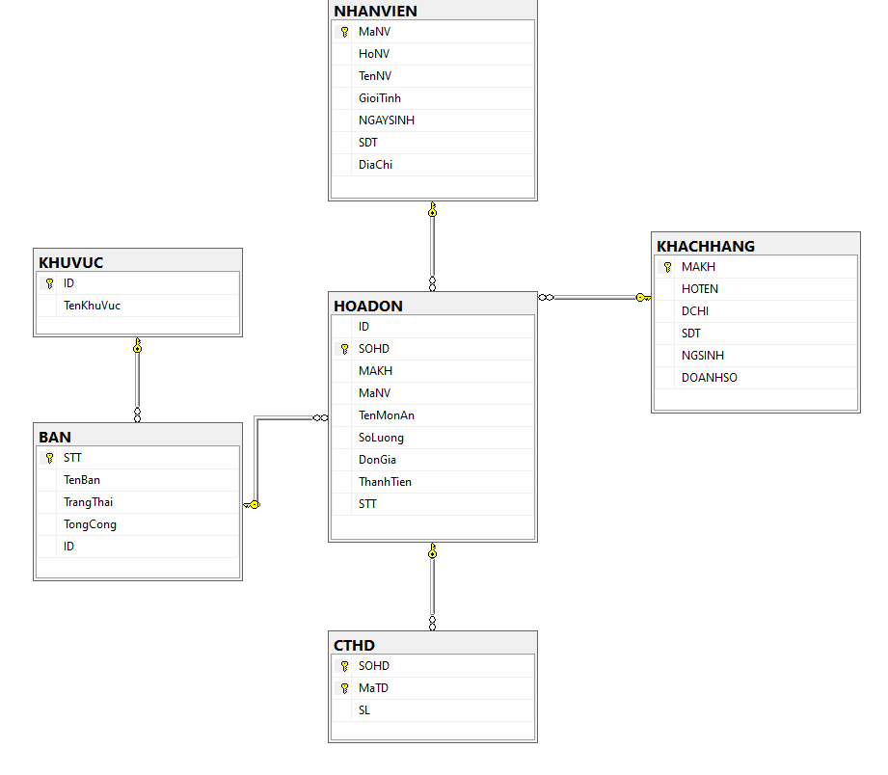

***Hình 6.1.****Lược đồ quan hệ thực thể*

# Lược đồ

***Bảng 6.1.****Lược đồ tổng quan*

|  |  |  |
| --- | --- | --- |
| STT | Tên | Mô tả |
| 1 | Bàn | Danh sách thông tin của Bàn |
| 2 | Danh mục | Danh sách thông tin các Danh mục |
| 3 | Hóa đơn | Thông tin hóa đơn |
| 1 | Khu vực | Danh sách thông tin khu vực |
| 5 | Lịch sử | Thông tin chi tiết lịch sử |
| 6 | Loại Tài khoản | Thông tin các loại tài khoản |
| 7 | Lưu tài khoản | Tự động lưu tài khoản |
| 8 | Tài khoản | Danh sách thông tin tài khoản |
| 9 | Thực đơn | Danh sách thông tin thực đơn |
| 10 | Nhân Viên | Danh sách thông tin nhân viên |

# Lược đồ chi tiết

***Bảng 6.3. 1.****Bảng bàn*

|  |  |  |  |  |
| --- | --- | --- | --- | --- |
| Bàn | | | | |
|  | Field name | Type | Max Length | Descrition |
| 1 | STT | int |  | Theo thứ tựu |
| 2 | TenBan | nvarchar | 100 | Lưu thông tin bàn |
| 3 | TrangThai | nvarchar | 20 | Hiển thị trạng thái |
| 4 | TongCong | Float |  |  |
| 5 | ID | Int |  | Hiển thị ID |

6.3.1. *Bảng chứa thông tin Bàn*

***Bảng 6.3.2.****Bảng DanhMuc*

|  |  |  |  |  |
| --- | --- | --- | --- | --- |
| Danh mục | | | | |
|  | Field name | Type | Max  Length | Descrition |
| 1 | ID | int | 255 | Hiển thị ID |
| 2 | TenDanhMuc | nvarchar | 100 | Tên Danh mục |

*6.3.2Bảng chứa thông tin Danh mục*

***Bảng 6.3.3.****Bảng Hóa đơn*

|  |  |  |  |  |
| --- | --- | --- | --- | --- |
| Hóa đơn | | | | |
|  | Field name | Type | Max Length | Descrition |
| 1 | ID | Int | 255 | Hiển thị ID |
| 2 | TenMonAn | Nvarchar | 100 | Thông tin món ăn |
| 3 | SoLuong | Int | 100 | Chi tiết số lượng |
| 4 | DonGia | Float | 255 | Chi tiết đơn giá |
| 5 | ThanhTien | Float | 255 | Thành tiền hóa đơn |
| 6 | STT | Int | 255 | STT |

6.3.3. *Bảng chứa thông tin Hóa đơn*

***Bảng 6.3.4.****Bảng KhuVuc*

|  |  |  |  |  |
| --- | --- | --- | --- | --- |
| KhuVuc | | | | |
|  | Field name | Type | Max Length | Descrition |
| 1 | ID | int |  | ID khu vực |
| 2 | TenKhuVuc | nvarchar | 100 | Thông tin khu vực |

*6.3.4.Bảng chứa thông tin Khu vực*

***Bảng 6.3.5.****Bảng LichSu*

|  |  |  |  |  |
| --- | --- | --- | --- | --- |
| LichSu | | | | |
|  | Field name | Type | Max Length | Descrition |
| 1 | KhuVuc | Nvarchar | 100 | Thông tin lịch sử khu vực |
| 2 | TenBan | Nvarchar | 100 | Thông tin bàn |
| 3 | Ngay | Date |  | Thông tin chi tiết ngày |
| 4 | ThoiGian | Time |  | Thông tin thời gian |
| 5 | TongCong | Float |  |  |
| 6 | NguoiThanhToan | Nvarchar | 100 | Thông tin người thanh toán |
| 7 | GhiChu | Nvarchar | 1000 | Ghi chú lại |

6.3.5. *Bảng chứa thông tin LichSu*

***Bảng 6.3.6.****Bảng LoaiTaiKhoan*

|  |  |  |  |  |
| --- | --- | --- | --- | --- |
| *LoaiTaiKhoan* | | | | |
|  | Field name | Type | Max Length | Descrition |
| 1 | ID | Int |  | ID tài khoản |
| 2 | TenLoai | nvarchar | 100 | Tên loại tài khoản |

6.3.6.*Bảng chứa thông tin LoaiTaiKhoan*

***Bảng 6.3.7.****Bảng LuuTaiKhoan*

|  |  |  |  |  |
| --- | --- | --- | --- | --- |
| *LoaiTaiKhoan* | | | | |
|  | Field name | Type | Max Length | Descrition |
| 1 | TenDangNhap | Nvarchar | 100 | Nhập tên đăng nhập tài khoản |
| 2 | MatKhau | Nvarchar | 1000 | Nhập mật khẩu |

6.3.7.*Bảng chứa thông tin LuuTaiKhoan*

***Bảng 6.3.8.****Bảng NhanVien*

|  |  |  |  |  |
| --- | --- | --- | --- | --- |
| *NhanVien* | | | | |
|  | Field name | Type | Max Length | Descrition |
| 1 | MaNV | Varchar | 100 | Luu mã nhân viên |
| 2 | HoNV | Nvarchar | 100 | Lưu họ nhân viên |
| 3 | TenNV | Nvarchar | 100 | Lưu địa tên nhân viên |
| 4 | GioiTinh | Nvarchar | 5 | Lưu giới tính |
| 5 | NgaySinh | Date |  | Lưu ngày sinh |
| 6 | SDT | Varchar | 20 | Lưu SDT |
| 7 | DiaChi | Nvarchar | 200 | Lưu địa chỉ |

6.3.8.*Bảng chứa thông tin NhanVien*

***Bảng 6.3.9.****Bảng TaiKhoan*

|  |  |  |  |  |
| --- | --- | --- | --- | --- |
| TaiKhoan | | | | |
|  | Field name | Type | Max Length | Descrition |
| 1 | TenDangNhap | Nvarchar | 100 | Lưu nhập tên đăng nhập tài khoản |
| 2 | HoTen | Nvarchar | 100 | Lưu họ tên |
| 3 | MatKhau | Nvarchar | 1000 | Lưu và nhập mật khẩu |
| 4 | ID | Int |  | ID tài khoản |

*6.3.9.Bảng chứa thông tin TaiKhoan*

***Bảng 6.3.10..****Bảng ThucDon*

|  |  |  |  |  |
| --- | --- | --- | --- | --- |
| *ThucDon* | | | | |
|  | Field name | Type | Max Length | Descrition |
| 1 | TenMonAn | Nvarchar | 500 | Lưu tên món ăn |
| 2 | DonVi | Nvarchar | 100 | Thông tin đơn vị |
| 3 | ID | int |  | ID thực đơn |

|  |  |  |  |  |
| --- | --- | --- | --- | --- |
| 4 | dongia | Float |  | Lưu giá của Đơn hàng |

6.3.10.*Bảng chứa thông tin ThucDon*

# Thiết kế giao diện

* 1. **Giao diện Quản lý nhà hàng** 
     1. *Giao diện chính (Trang chủ*)

-Giao diện hiển thị bàn và trạng thái, hóa đơn từng bàn, và danh sách thực đơn.

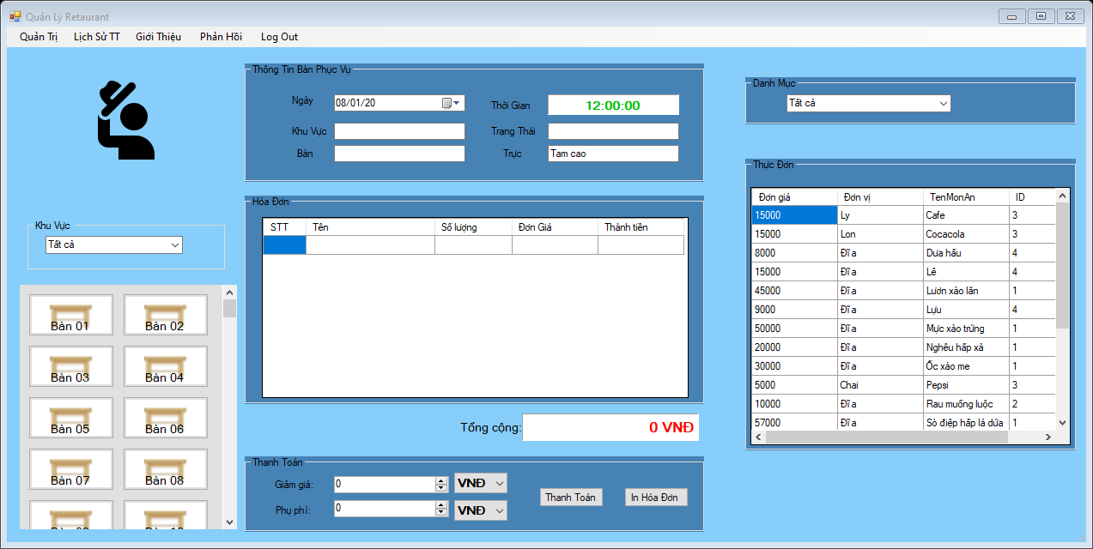

***Hình 7.1.1.****Giao diện Trang chủ*

*7.1.2.Giao diện trang Đăng nhập*

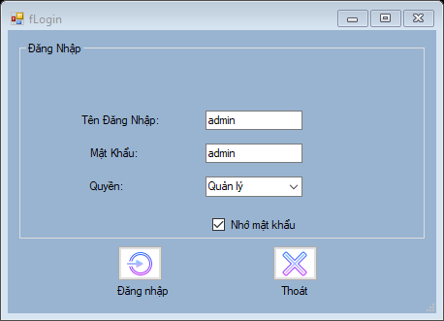

***Hình 7.1.2.****Giao diện trang Đăng nhập*

*7.1.3..Giao diện Quản lý nhân viên*

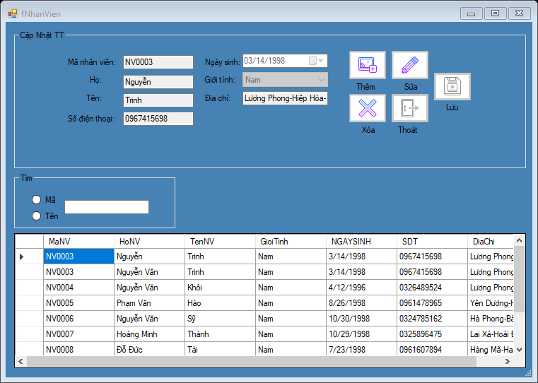

***Hình 7.1.3.****Giao diện trang Nhân viên*

Người dùng có thể xem danh sách các nhân viên trong nhà hàng, có thể tra cứu theo họ tên nhân viên.

Người quản trị có thể thêm một nhân viên mới.

Khi người dùng chọn một nhân viên thông tin nhân viên đó sẽ được hiện thị lên bên trên, nếu nhân viên đó là tiếp tân thị textbox tên đăng nhập và mật khẩu sẽ không hiển thị lên còn nếu nhân viên đó là thu ngân hay quản trị thì phần tên đăng nhập và mật khẩu sẽ hiển thị lên, quản trị viên có thể thay đôi thông tin và click button “Sửa ND” để cập nhật thông tin cho nhân viên đó.

Quản trị viên có thể xóa nhân viên không được phân công bất cứ một bàn nào ở bất cứ ca nào.

*7.1.4..Giao diện Quản lý Thực đơn*

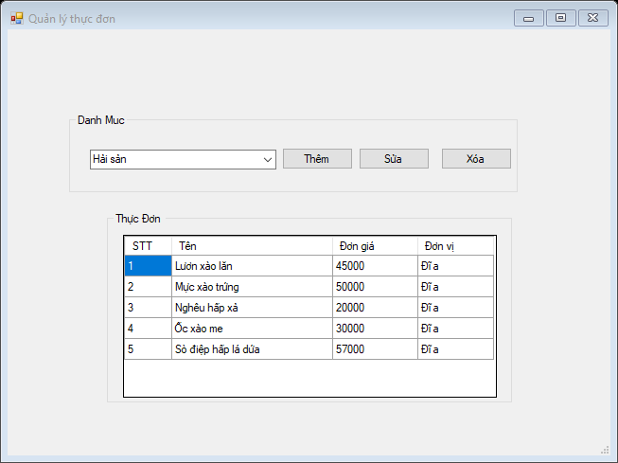

***Hình 7.1.4..****Giao diện quản lý thực đơn*

Xây dựng “Hệ thống chương trình quản lý hóa đơn tính tiền của nhà hàng (có khoảng 30 bàn)” phục vụ cho việc thanh toán hóa đơn nhà hàng một cách nhanh chóng, thuận tiện và chính xác.

Trong đề tài này, vận dụng các kiến thức căn bản đã học về Visual Studio 2017, SQL Express 2014 cùng các nghiệp vụ cơ bản của việc quản lý nhà hàng, chúng em đã xây dựng được chương trình có thể đáp ứng được các yêu cầu cơ bản:

* Quản lý nhân viên.
* Quản lý các món ăn, thức uống.

**8.Đánh giá kết quả**

Xây dựng “Hệ thống chương trình quản lý hóa đơn tính tiền của nhà hàng (có khoảng 30 bàn)” phục vụ cho việc thanh toán hóa đơn nhà hàng một cách nhanh chóng, thuận tiện và chính xác.

Trong đề tài này, vận dụng các kiến thức căn bản đã học về Visual Studio 2017, SQL Express 2014 cùng các nghiệp vụ cơ bản của việc quản lý nhà hàng, chúng em đã xây dựng được chương trình có thể đáp ứng được các yêu cầu cơ bản:

* Quản lý nhân viên.
* Quản lý các món ăn, thức uống.
* Quản lý hóa đơn thanh toán.
* Thống kê doanh thu theo ngày, tháng, khoảng ngày.
* Thống kê số lượng khách đến.
* Thống kê số thức ăn, nước uống được bán nhiều nhất.

**Việc chưa làm được**

Mặc dù rất cố gắng, nhưng do kiến thức hạn hẹp nên luận văn không tránh khỏi thiếu sót và hạn chế như:

## Hướng phát triển

Trong thời gian tới, chúng em sẽ cố gắng khắc phục những hạn chế trên và mở rộng thêm các tính năng mới của chương trình như:

Đặt món và thanh toán qua mạng.

Ghép nối với các chương trình quản lý nhà hàng khác.

# KẾT LUẬN

Chúng em xin gởi đến tất cả các Thầy Cô, các bạn – những người đã tận tình giúp đỡ chúng em trong suốt thời gian làm đề tài về mặt chuyên môn cũng như sự giúp đỡ về mặt tinh thần lời cảm ơn sâu sắc.

Để hoàn thành đề tài này, chúng em đã nhận được nhiều sự góp ý từ phía thầy cô, đặc biệt là thầy Trần Văn Hữu đã luôn hỗ trợ mỗi khi đề tài gặp khó khăn, bên cạnh đó chúng em còn học được cách làm việc theo nhóm, cách tương trợ lẫn nhau mỗi khi gặp vấn đề mà cá nhân không giải quyết được, chúng em cũng nhận được không ít sự giúp đỡ từ các bạn cùng lớp. Xin chân thành ghi nhận tất cả sự giúp đỡ này và cho chúng em gởi đến mọi người lòng biết ơn sâu sắc nhất.

Tuy đã có rất nhiều cố gắng nhưng chắc chắn đề tài của chúng em không tránh khỏi những thiếu sót, xin nhận các góp ý từ phía các thầy cô và các bạn cũng như sự thông cảm để chương trình của chúng em ngày càng hoàn thiện hơn.

Một lần nữa chúng em xin chân thành cảm ơn.